THPT PHÚ NHUẬN
ĐÁP ÁN - MÔN VẬT LÝ LỚP 11 HKI (14-15)
Câu 1: 1,5đ
Hiệu điện thế giữa hai điểm trong điện trường là đại lượng đặc trưng cho khả năng thực hiện công của điện trường khi có một điện tích dịch chuyển giữa hai điểm đó. (0,5x2)  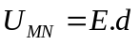 (0,25)  Đơn vị (0,25) | 1,5

Câu 2: 1,5đ
+ Nguồn điện: thiết bị dùng để tạo ra và duy trì 1 hiệu điện thế, nhằm duy trì dòng điện trong mạch. (0,5)  + Suất điện động của nguồn điện là đại lượng đặc trưng cho khả năng thực hiện công của nguồn được đo bằng thương số giữa công của lực lạ thực hiện khi dịch chuyển một điện tích q dương bên trong nguồn từ cực âm sang cực dương và độ lớn của điện tích q đó. (0,5) | 1,0
ξ =  (0,25)  Đơn vị (0,25) | 0,5

Câu 3: 2,0đ
+ Bản chất của dòng điện trong chất điện phân là dòng dịch chuyển có hướng của các ion dương theo chiều điện trường và các ion âm ngược chiều điện trường  + Bản chất của dòng điện trong kim loại là dòng dịch chuyển có hướng của các các electron tự do ngược chiều điện trường | 1,5
Vì các ion là hạt vật chất, có khối lượng và kích thước lớn hơn rất nhiều so với eclectron | 0,5

Đáp án trên dựa vào NDCB, HS có thể trả lời theo SGK hoặc cách khác miễn hợp lý

Câu 4: 1,0đ
a) Vẽ hình đúng (đủ các vectơ) (0,25)  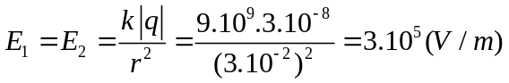 (0,25)  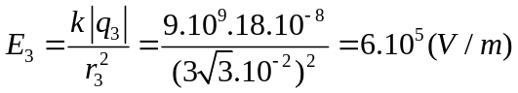 (0,25 )  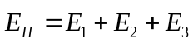  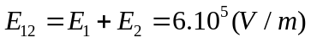  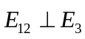 nên 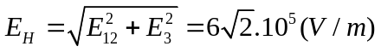 (0,25)  CHÚ Ý : HS có thể dùng cách khác để tính đúng đáp số , vẫn cho đủ điểm | 1,0

Câu 5: 1,0đ

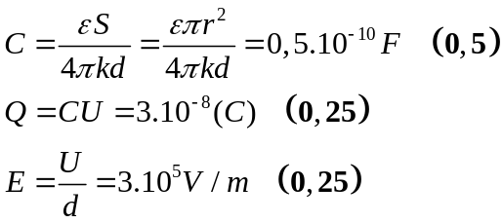 | 1,0

Câu 6: 3,0đ
1 a./ 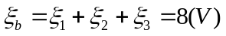 (V); 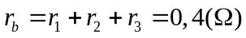 (0,25x2)  R₁₂ = 6Ω ; R_{3b} = 9Ω ; R_{AB} = 3,6 Ω (0,25x2)  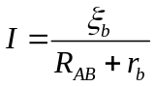=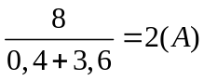) = I_{A} (0,25)   (0,25) | 1,5
b/ Ta có: 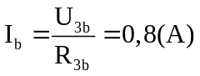 (0,5)  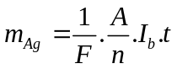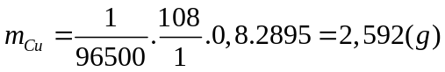 (0,5) | 1,0
2 / R₁₃ = 1,5Ω ; R_{2b} = 2Ω ; R’_{AB} = 3,5 Ω  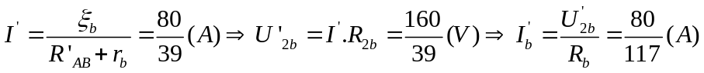 (0,25)  So với câu 1b: 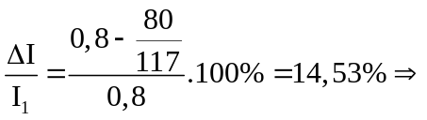cường độ dòng điện qua bình điện phân giảm 14,53% mà 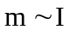 nên khối lượng bạc thu được ở cực âm sẽ giảm 14,53% (0,25)  CHÚ Ý : HS có thể dùng cách khác để tính đúng đáp số , vẫn cho đủ điểm | 0,5

Học sinh làm đúng không theo các bước như đáp án vẫn cho nguyên điểm từng phần.
Thiếu hay sai đơn vị chỉ trừ ở đáp số (có hỏi) 0,25đ và chỉ trừ 1 lần cho mỗi bài toán.

